День проведения тестирования иностранных граждан и лиц без гражданства в РТ —
последняя среда каждого месяца

Расписание:
30.04.2025
28.05.2025
25.06.2025
30.07.2025
27.08.2025
24.09.2025
29.10.2025
26.11.2025
24.12.2025
Тестирующая организация
- Расписание тестирования
- Порядок тестирования
- Демоверсии КИМов
- Критерии оценивания

Советский | Лицей № 79
Советский | СОШ № 22
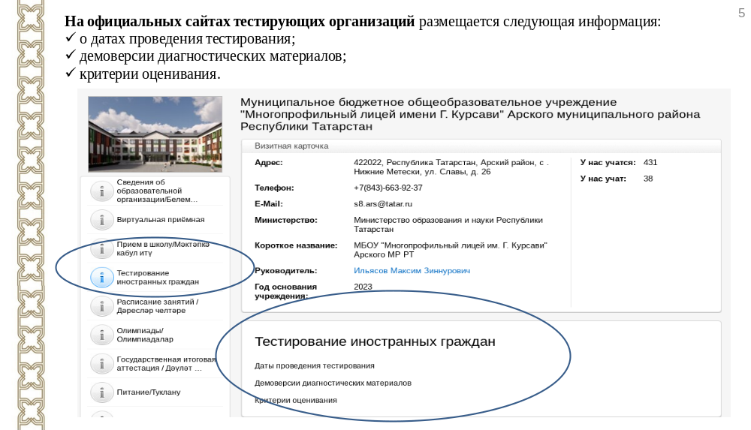
28.03.2025 на сайте ФИПИ будут размещены :
- спецификация диагностических материалов;
- демонстрационные материалы
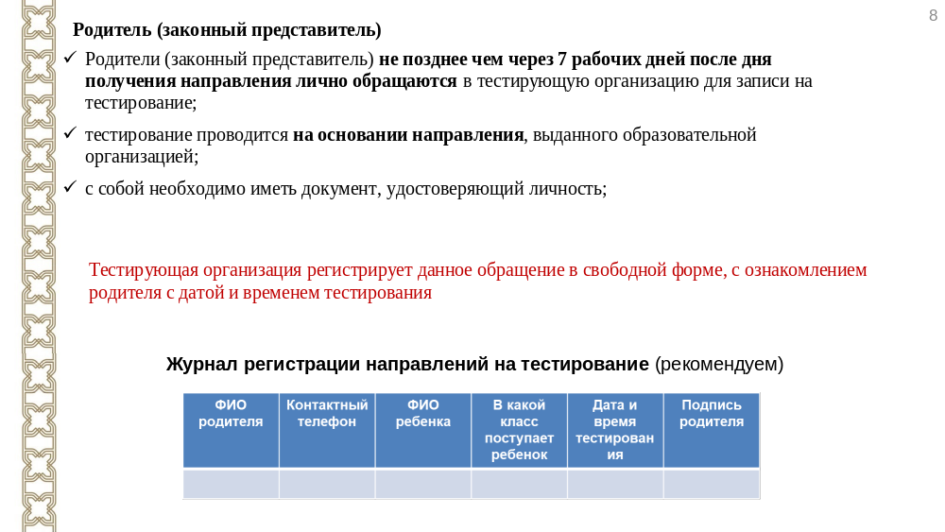

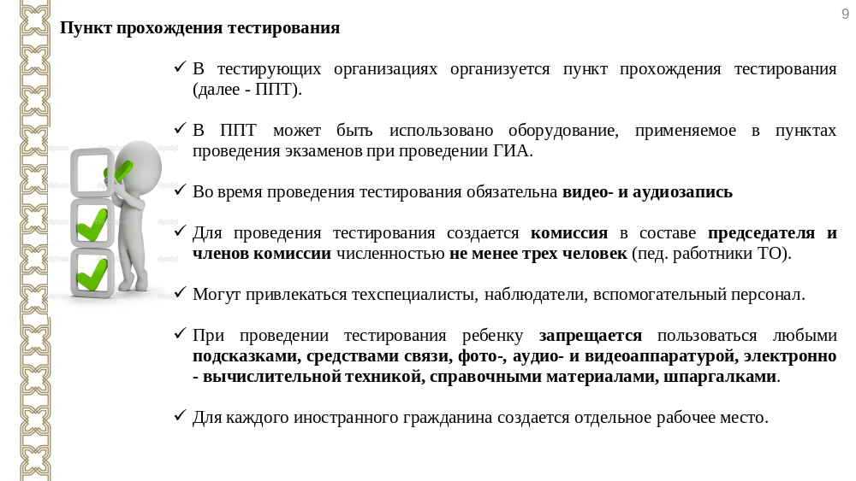
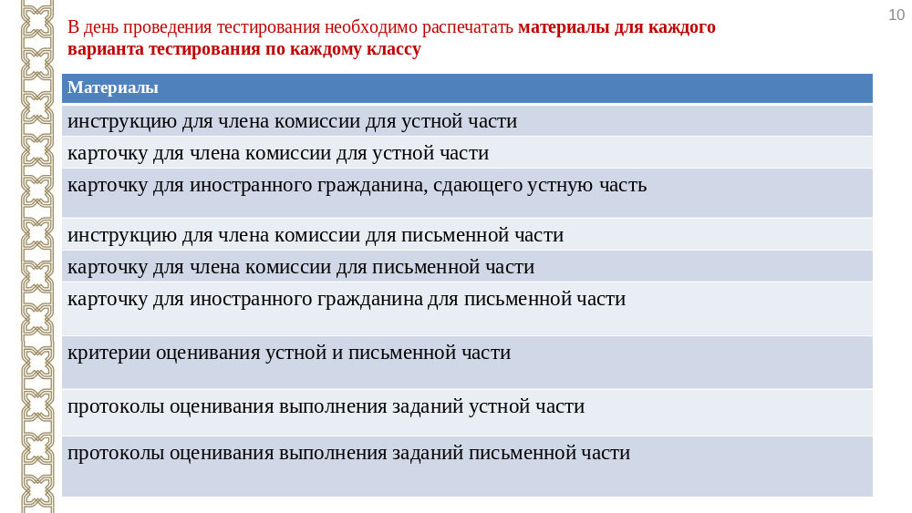
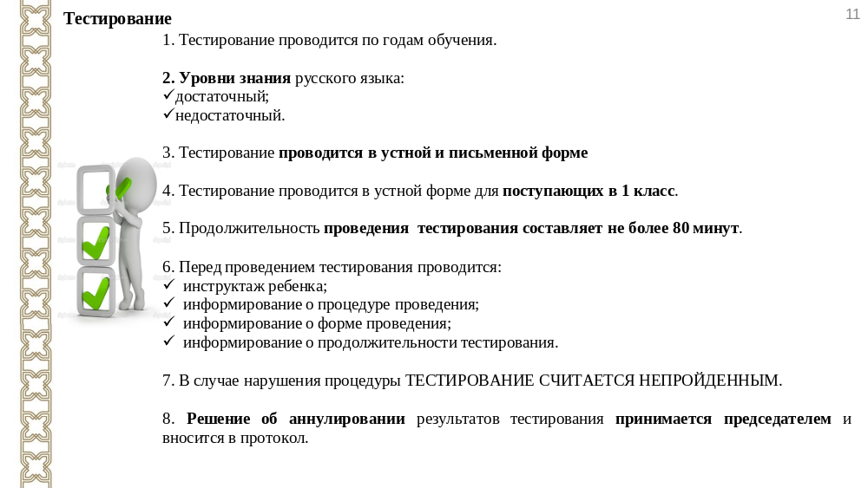
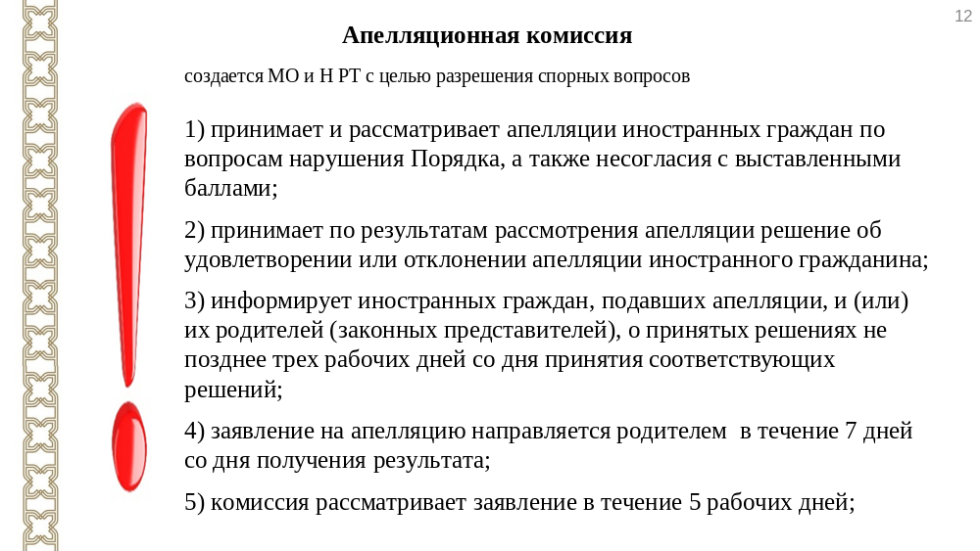
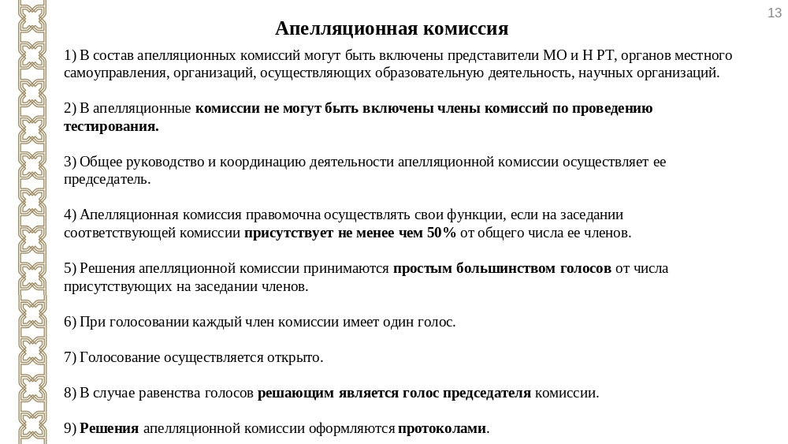
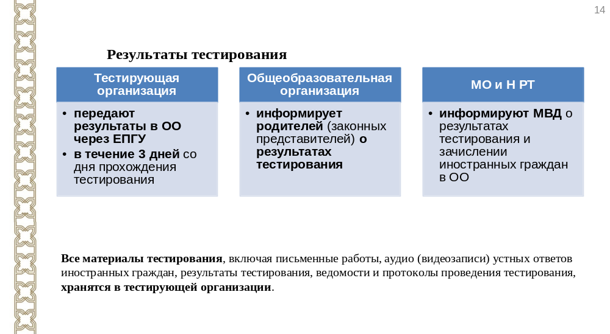
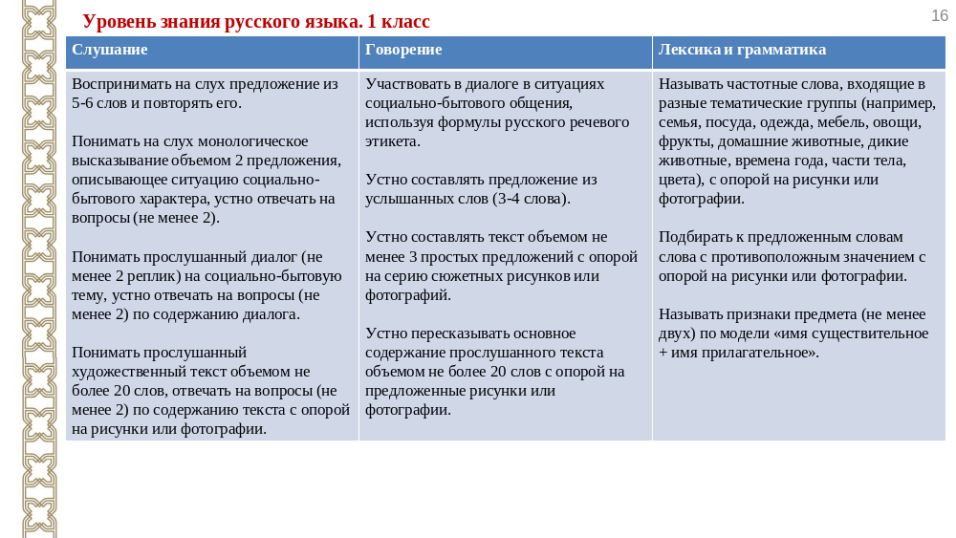
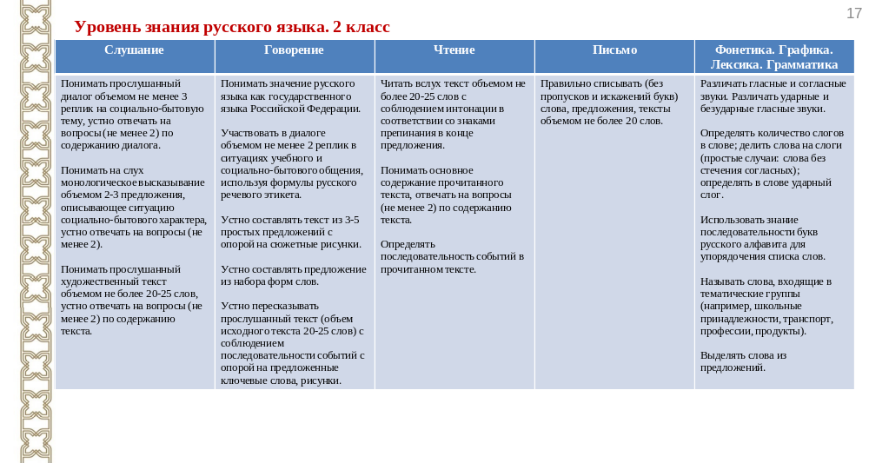
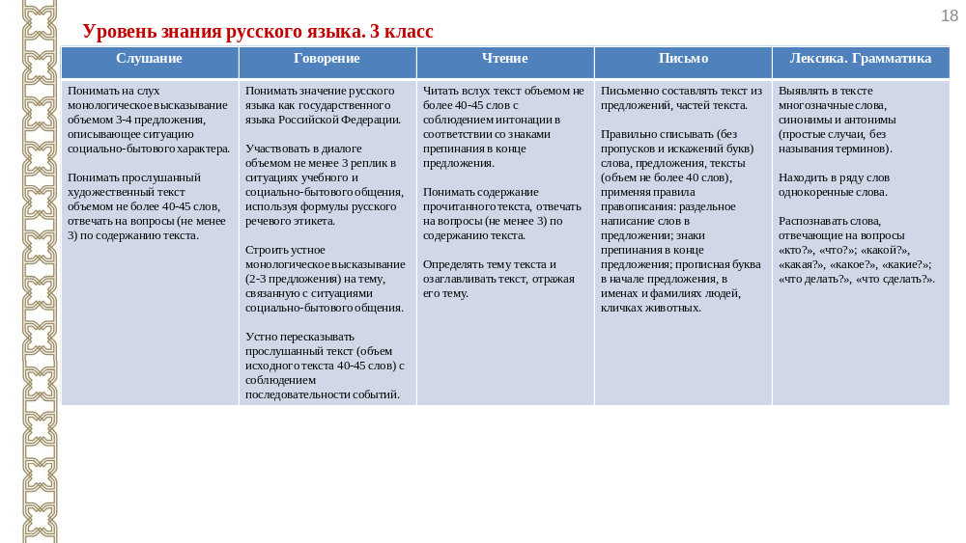
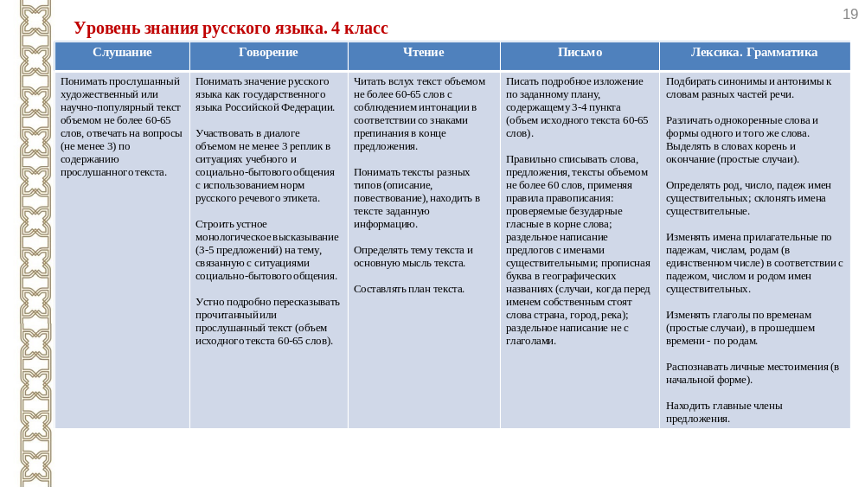
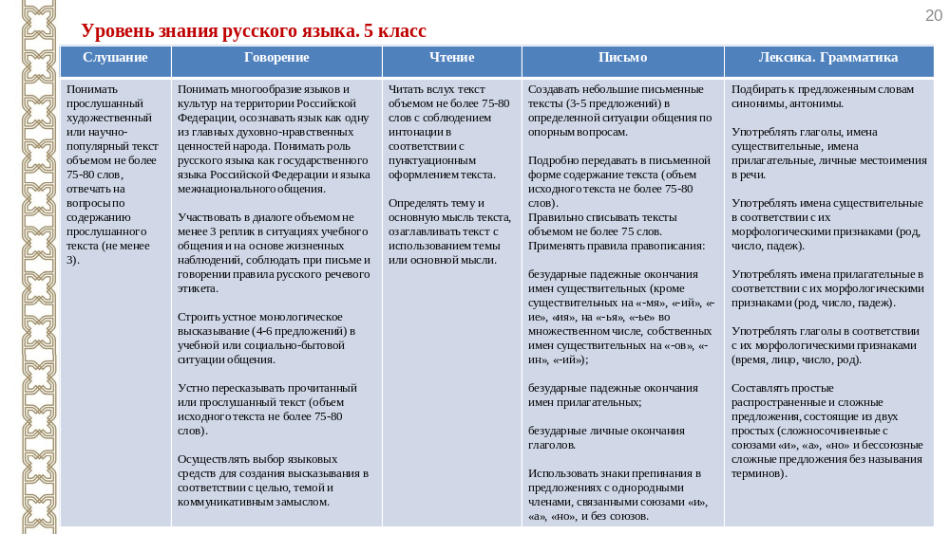
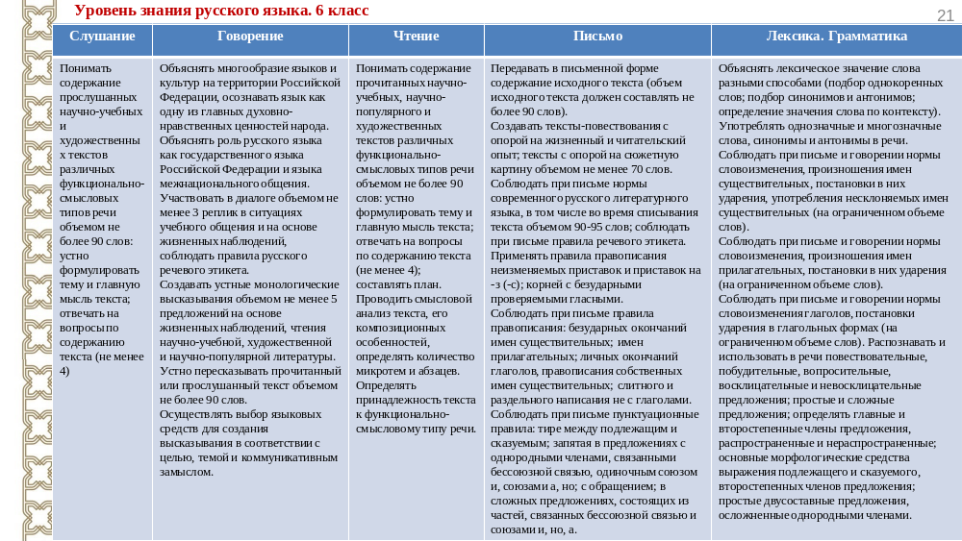
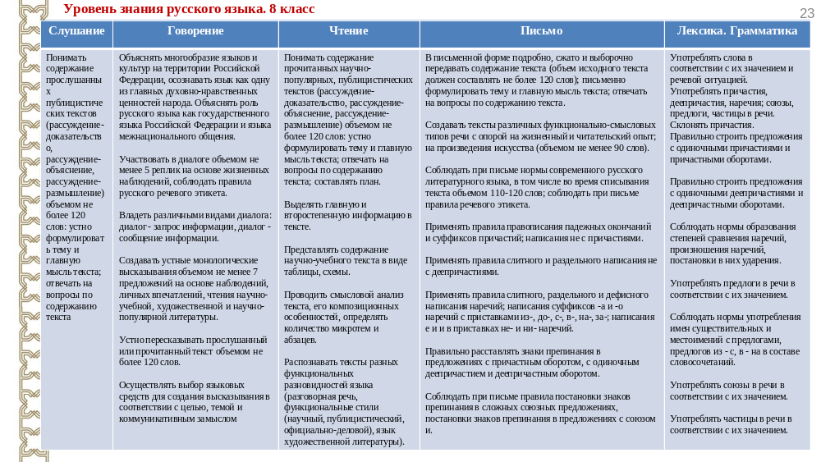
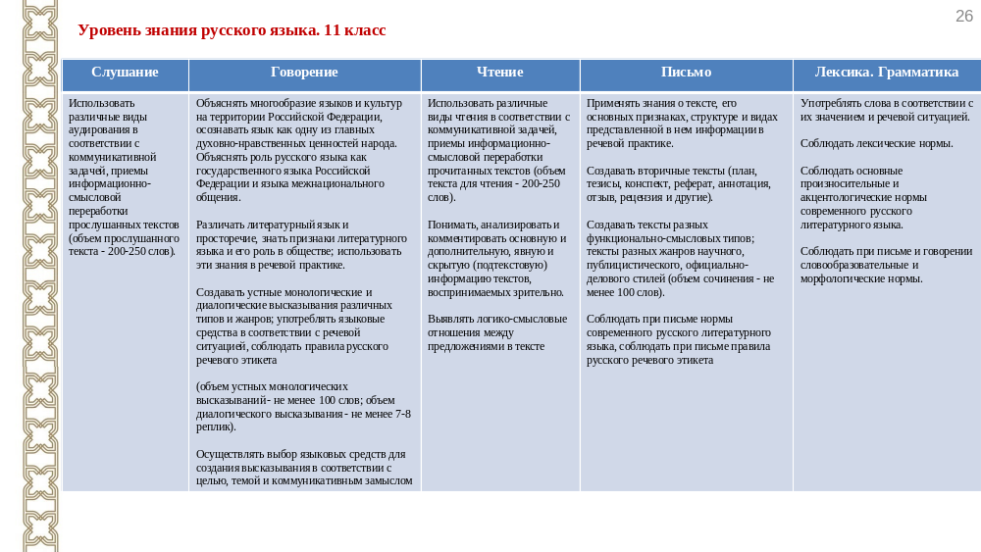

Федеральная служба по надзору в сфере образования и науки (Рособрнадзор)
- методическое обеспечение;
- разработка диагностических материалов;
- разработка критериев оценивания;
- определение минимального количества баллов.
Минимальное количество баллов, подтверждающее успешное прохождение иностранными гражданами и лицами без гражданства тестирования на знание русского языка, достаточное для освоения образовательных программ начального общего, основного общего и среднего общего образования, - 3 балла
Приказ Рособрнадзора от 05.03.2025 № 510
Рособрнадзор будет осуществлять сбор информации:
- о результатах проведения тестирования;
- о результатах тестирования каждого иностранного гражданина;
- о зачислении иностранных граждан в ОО.

